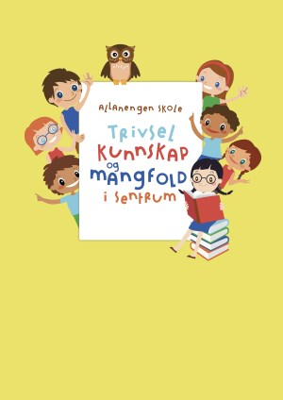
Ukeplan for Innføring 1, uke 6.

Timeplan
Mandag  Monday  02.02 | 08.30-09.15  Norsk:  P:Bibliotek  W: repetisjon lesing  A: repetisjon begrep | 09.30-11.00  Norsk:  Ukeplan  Ukas ord og begrep  Gjennomgang av lekser | 11.30-13.00  Norsk:  Begrepsbok  Ukas bokstav  Vi jobber i Tuba Luba lesehefte
Tirsdag  Tuesday  03.02 | 08.30-09.15  Norsk:  Sjekk av lekser + gjennomgang av lekser. | 09.30-11.00  Gym:  Hinderløype  Husk gymtøy og skiftetøy. Vi dusjer etter gymtimen! | 11.30-13.00  Matematikk:  Multiplikasjon 8 gangen.
Onsdag  Wednesday  04.02 | 08.30-09.15  Engelsk:  In the schoolyard | 09.30-11.00  Norsk:  AskiRaski og TubaLuba | 11.30-13.00  Stasjonsarbeid:  Lesestasjon  Skrivestasjon  Mattestasjon | 13.00-13.50:  Leksehjelp
Torsdag  Thursday  05.02 | 08.30-09.15  Norsk:  Sjekk av lekser + gjennomgang av lekser | 09.30-11.00  Uteskole:  Vi blir kjent med Sundbåten. Vi skal besøke alle øyene i Kristiansund | 11.30-13.00  Uteskole:  Denne gangen skal vi  Ta Sundbåten til Goma. | Husk klær etter vær.  God matpakke + varm og kald drikke
Fredag  Friday  06.02 | 08.30-09.15  Musikk  Vi øver oss til samlingsstund | 09.30-11.00  Kulturrommet  Vi skal se på en forestilling. | 11.30-13.00  Kunst & Håndverk  Vi markerer samenens nasjonaldag i dag

Lekseplan
Til tirsdag | Les side i ABC-en boka.  Fire ganger sammen med en voksen. | Skriv minst setninger fra leseleksen. Skriv setningene i finskriftboken. | Gjør 1 side videre i leseforståelseheftet | Ukelekse i matematikk:  Lær deg 8 gangen utenat  Ukelekse med ukas ord og begrep: Øv muntlig på ukas ord og begrep. Du skal vite betydningen av dem!
Til onsdag | Les side i ABC-en boka.  Fire ganger sammen med en voksen. | Skriv minst setninger fra leseleksen. Skriv setningene i finskriftboken. | Gjør 1 side videre i leseforståelseheftet
Til torsdag | Les side i ABC-en boka.  Fire ganger sammen med en voksen. | Skriv minst setninger fra leseleksen. Skriv setningene i finskriftboken. | Gjør 1 side videre i leseforståelseheftet
Til fredag | Les side i ABC-en boka.  Fire ganger sammen med en voksen. | Skriv minst setninger fra leseleksen. Skriv setningene i finskriftboken. | Gjør 1 side videre i leseforståelseheftet
Månedens verdi | Kommunikasjon
Mål | Jeg kan kommunisere med andre barn og voksne på skolen.

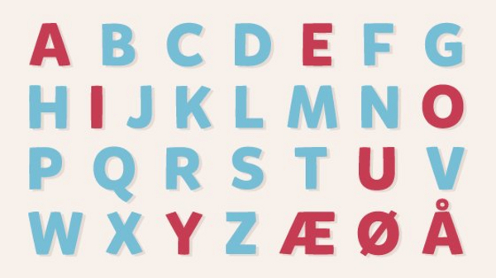 | Vi markerer samenes nasjonaldag den 6. februar.  Samene er urfolket i Norge. Samene er en egen nasjon med sitt eget flagg, egen kultur og sitt eget språk.  Det finnes ca 100000 samer. Ca halvparten av disse bor i Norge. | 8 gangen  8x1=8 8x6=48  8x2=16 8x7=56  8x3=24 8x8=64  8x4=32 8x9=72  8x5=40 8x10=80

Ukas tema er: i skolegården  En skolegård  Ei huske  En basketball  En fotball  Et fotballmål  En skole  En klatrevegg. | Et hoppetau  Et lekestativ  Barna spiller fotball.  Jenta og gutten hopper paradis.  Barna står på rekke.  Jenta klatrer.  Gutten og jenta snakker sammen. | Guttene står på rullebrett.  Barna hopper strikk.  Guttene spiller basket.  Gutten hopper tau.  Jenta husker.  Alle er i aktivitet i friminuttene.

Beskjeder/info: Hei. Ukas tema er i skolegården. I matematikk fortsetter vi med multiplikasjon. Denne uka skal de lære seg 8 gangen utenat. Minner om varme klær nå i vinterhalvåret. Jeg har kontaktlærertime på onsdager fra kl 08.30-09.15 og fra kl 13.00-14.00. Minner ellers om at det er leksehjelp på onsdager, da slutter elevene kl 14.00. Vi oppfordrer barna til å gå eller sykle til og fra skolen. Husk refleks til og fra skolen! Hilsen Alexander og Wasan
Kontaktinfo
Epost  Eivind.alexander.edgren@kristiansund.kommune.no  Tlf: 45210252 | Allanengen skoles hjemmeside  https://www.minskole.no/allanengen | Telefon sentralbord  71 57 55 50
Jeg har kontaktlærertime på onsdager fra kl.08.30 – 09.15. Ta kontakt via Visma appen hvis dere lurer på noe.

